

Documentação

SP Medical Group

|  |  |  |  |  |
| --- | --- | --- | --- | --- |
| Alameda Barão de Limeira, 539 – São Paulo/SP |  |  |  | sp.senai.br |

Sumário

Resumo 2

Objetivos 2

Descrição do projeto 2

Resumo do projeto 2

Modelagem de Software 3

Modelo Lógico 3

Modelo Físico 3

Modelo Conceitual 3

Cronograma 4

Resumo

Objetivos

Desenvolver um banco de dados que armazene informações de SP Medical Group, ao qual seja possível visualizar consultas, os usuários cadastrados e a situação das consultas.

Descrição do projeto

Uma nova clínica médica chamada SP Medical Group, empresa de pequeno porte que atua no ramo da saúde, foi criada pelo médico Fernando Strada em 2020 na região da Paulista em São Paulo. Fernando tem uma equipe de médicos que atuam em diversas áreas (pediatria, odontologia, gastrenterologia etc.).

Sua empresa, por ser nova, iniciou a administração da clínica de forma simples utilizando softwares de planilhas eletrônicas e, com o sucesso da clínica, sua gestão passou a se tornar complicada devida a alta demanda dos pacientes.

Resumo do projeto

Fazer a criação de bancos de dados que armazenem as informações contidas na clínica.

Modelagem de Software

Coloque aqui brevemente o que é a modelagem de software

Modelo Lógico

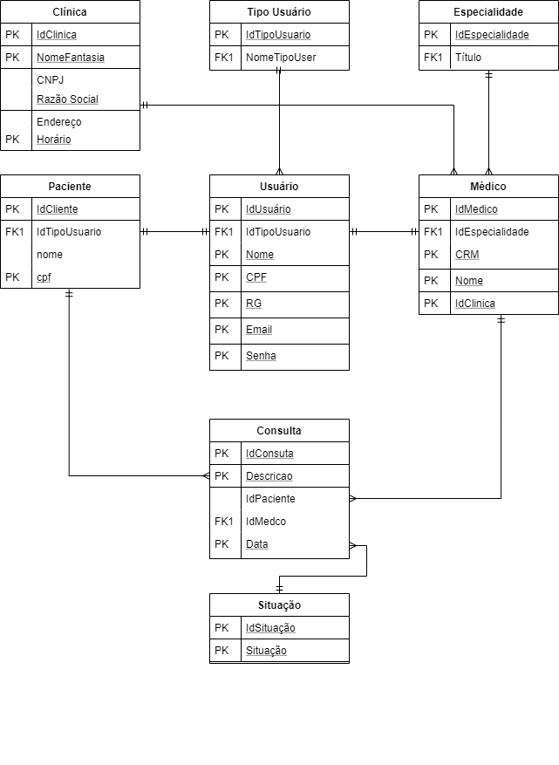Modelo que representa de forma lógica o que irá ser feito.

Modelo Físico

Modelo que demonstra como as informações ficaram exibidas nas tabelas.

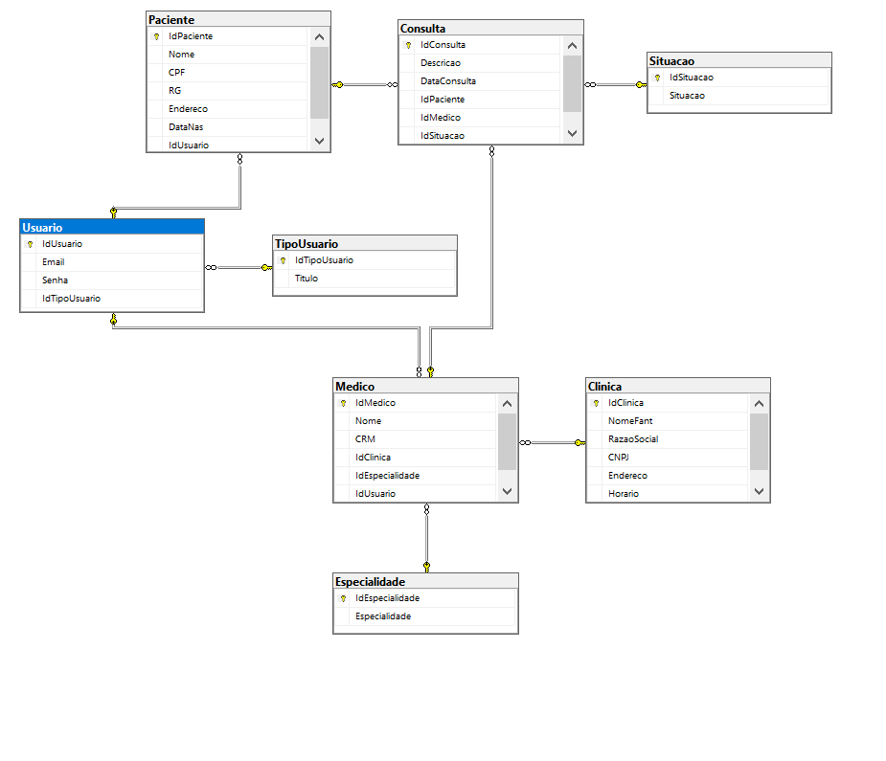

Modelo Conceitual

Conceito do que irá ser feito.

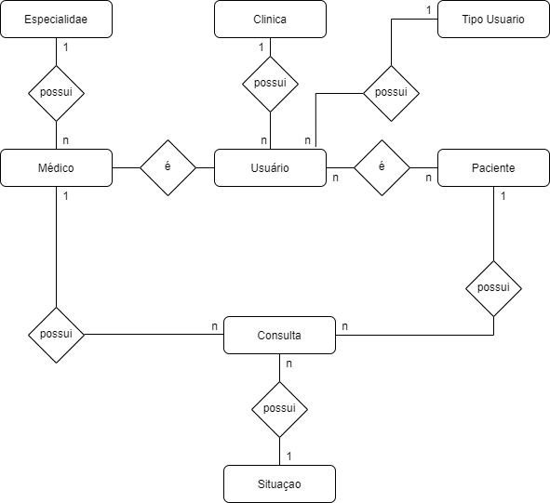

Cronograma

<https://trello.com/b/jwJq7NT1/sprint1-banco-de-dados>

|  | Dia 1 | Dia 2 | Dia 3 | Dia 4 | Dia 5 | Dia 6 | Dia 7 | Dia 8 |
| --- | --- | --- | --- | --- | --- | --- | --- | --- |
| **Modelo Lógico** |  | x |  |  |  |  |  |  |
| **Modelo Físico** |  | x |  |  |  |  |  |  |
| ModeloConceitual |  | x |  |  |  |  |  |  |
| Documentação |  | x | x |  |  |  |  |  |
| sCRIPT |  | X | x |  |  |  |  |  |